Дата проведения: 08 апреля 2020 года
Тема: Наука о жизни
Задачи:
- рассмотреть отрасли биологии;
- познакомиться с учеными, внесшими вклад в развитие биологии.
Мы рассмотрели с вами, чем занимаются науки, изучающие природу. Эти науки создал человек, самый младший из существующих на Земле живых организмов. А как же появилась сама ЖИЗНЬ?
Человечество за миллионы лет существования так и не смогло в точности разгадать, как зарождалась жизнь на нашей планете. Но ученые сходятся в одном: развитие или эволюция жизни на Земле началась с момента появления первого живого существа — около 3,7 миллиарда лет назад (а по некоторым данным — 4,1 млрд лет назад) и продолжается по сей день. Развивается и наука о живых организмах БИОЛОГИЯ – совокупность естественных наук о жизни, об общих закономерностях существования и развития живых существ. Предметом изучения биологии служат живые организмы, их строение, функционирование, индивидуальное и историческое развитие организмов, взаимоотношения их друг с другом и с окружающей средой.
Так как живых организмов на Земле великое множество, то и отраслей биологии очень много!

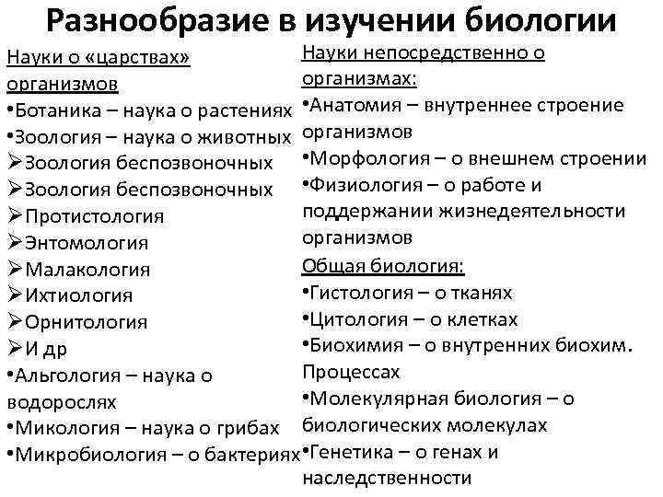
ВЕЛИКИЕ УЧЕНЫЕ
Древнегреческий философ Аристотель (384 год до нашей эры)

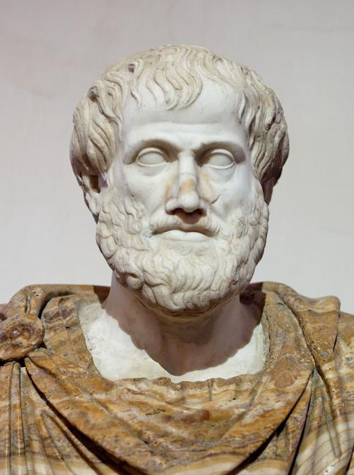
Одной из важных заслуг Аристотеля касаются области биологии. На основе наблюдений за строением живых организмов он создал учение о биологической целесообразности. Образцами целесообразности являются развитие организмов из семени, взаимная приспособленность органов, действующие инстинкты животных и так далее. Долгое время биологические работы Аристотеля служили источником по зоологии. Он создал классификацию и описал много видов животных. Ученый был первым, кто описал эмбриональное развитие дельфинов и китов, а также различительных особенности рыб. Из-за данных достижений некоторые ученые считают, что Аристотель отец биологии.

Английский естествоиспытатель и изобретатель Роберт Гук (1635-1703)

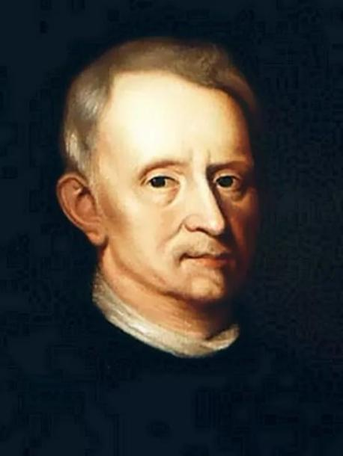
В университете он стал изучать физические свойства обычной пробки. Его сильно заинтересовал вопрос, по какой причине она обладает высокой плавучестью. Дабы выяснить это, Гук провел много наблюдений, делая срезы на пробке и изучая их под микроскопом. В ходе исследований ученый выявил, что она состоит из большого количества маленьких ячеек, похожих на монашеские кельи. В 1665 году Роберт Гук впервые описал, как устроены эти ячейки с перегородками. Результаты наблюдений он описал в труде «Микрография, или некоторые физиологические описания мельчайших тел, сделанные посредством увеличительных стекол». В нем ученый впервые употребил термин «клетка». Потом натуралист изучал срез сердцевины бузины и пробки, рассматривая под микроскопом все те же образования, похожие на ячейки из пчелиных сот. Хотя, на самом деле, он рассматривал не сами клетки, а их оболочки. Вот как Роберт Гук открыл клетку.
Шведский естествоиспытатель Карл Линней (1707-1778)
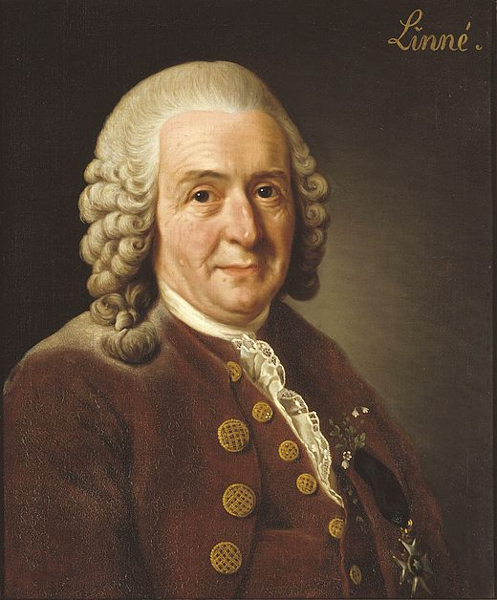
Ученый был первым, кто установил реальность видов, их универсальность, а также выделил главный признак – это свободное скрещивание между особями одного вида.Линней ввел в систематику основные ее единицы: вид — род – семейство – отряд – класс.Он является создателем системы органического мира, согласно которой все растения были разделены на 24 класса – 23 класса цветочных и один класс споровых и голосеменных. Из классов цветочных Карл Линней выделил по числу тычинок 12 классов, 13-ый класс объединил растения, которые имеют больше 12 тычинок. А вот классы 14 – 23 характеризовались еще и строением андроцей. В животном мире он выделил 6 классов: насекомые, черви, гады, птицы рыбы и млекопитающие.Еще один вклад Линнея в развитие биологии это введение бинарной, двойной номенклатуры вместо существовавшей ныне системы из многословных, громоздких названий. Она указывала на то, что организм принадлежит к отдельному роду и виду.Ученым было описано больше 10 тысяч видов растений и больше 4,5 тысяч видов животных.Как ученый-ботаник он смог усовершенствовать ботанический язык . Им было установлено около 1000 терминов.Он был первым, кто поместил в один отряд человека с обезьянами, основываясь на их морфологическом сходстве.
Создатель теории эволюции Чарльз Дарвин (1809-1882)
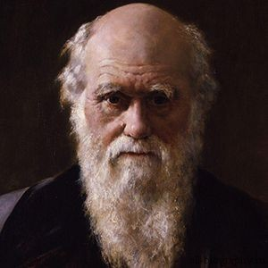
Английский ученый считал, что борьба за существование и наследственная изменчивость являются движущими силами эволюции. Борьба обуславливает естественный отбор, в ходе которого выживают только самые приспособленные особи определенного вида. В процессе размножения их наследственные изменения суммируются и накапливаются. Сегодня учение Дарвина называется «дарвинизм» или «эволюционное учение».
Основу теории Дарвина составляет свойство наследственности: способность организма повторять тип обмена веществ своих предшественников в индивидуальном развитии. Это обеспечивает постоянство и многообразие форм жизни. Дарвин даже придумал так именуемый девиз для своей теории – «борьба за существование». Это понятие используется ученым для описания взаимодействия между организмами и абиотическими условиями. Данные условия приводят к тому, что выживают только самые приспособленные особи, а менее приспособленные погибают.
УЗНАЙТЕ О РУССКИХ УЧЕНЫХ, ВНЕСШИХ ВКЛАД В РАЗВИТИЕ БИОЛОГИИ!

